ПЛАН УРОКА

Тема: «Railway and trains»

Цели урока: более глубокое усвоение обобщение и систематизация знаний, применение их в устной речи.

Задачи:
- выявить качество и уровень овладения знаниями и умениями, полученными на предыдущих уроках по теме, обобщить материал как систему знаний.
- воспитывать общую культуру, эстетическое восприятие окружающего; создать условия для реальной самооценки учащихся, реализации его как личности.
- развивать пространственное мышление, умение классифицировать, выявлять связи, формулировать выводы; развивать коммуникативные навыки при работе в группах, развивать познавательный интерес; развивать умение объяснять особенности:, закономерности:, анализировать:, сопоставлять:, сравнивать.
Тип урока: урок повторения, систематизации и обобщения знаний, закрепления умений.
Оборудование: компьютер, мультимедийный проектор, экран, презентации, раздаточный материал, кабина машиниста, топливный насос, узлы тепловоза, магнитные карточки.
Межпредметные связи: ИКТ, МДК.

Ход урока

I Организационный момент (3мин)
T- Good morning, boys! I am glad to see you. Sit down, please. How are you? Now, let’s begin our lesson.
II Постановка цели и задач урока. Мотивация учебной деятельности учащихся.(2 мин) – слайд 1, 2
T- The topic of our lesson is «The railway and trains».
The main purpose of the lesson is to practice your knowledge. Let's begin the lesson with a word list's repetition of the topic.

III Выявление знаний, умений и навыков, проверка уровня сформированности у обучающихся общеучебных умений. (34 мин)
- Повторение лексического материала. (7 мин)
А) T- I will call you a word in English. You need to translate it into Russian and create your own word in English to the next student.(Студенты по-цепочке загадывают слово по теме друг другу)
В) Т- And now let's remember the different types of trains. You can see the card with different trains and their names in the frame. You must label them. This is work in groups. (Проверка задания)
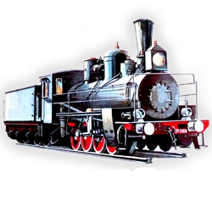                   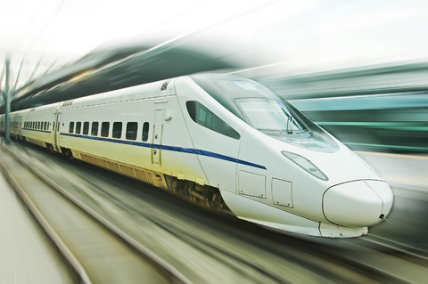 

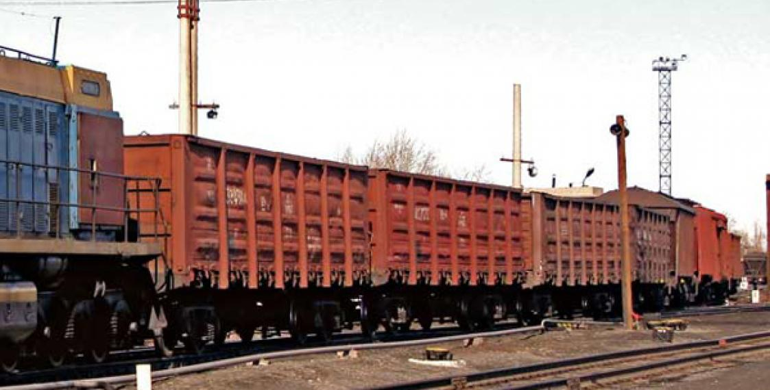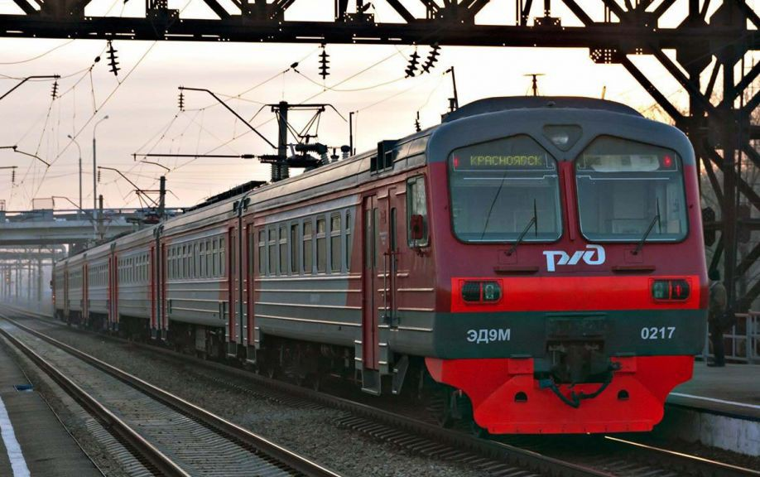

Freight train, steam engine, express train, diesel locomotive, electric locomotive
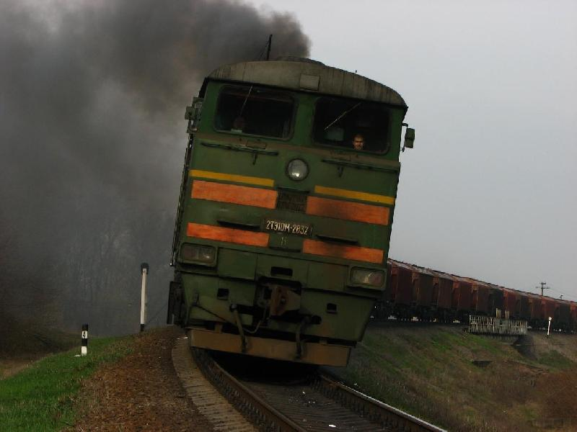

С) Т- Look at the second card. You need to fill in the blanks using the words in the box. Work in groups. (Группы меняются карточками и проверяют ответы -слайд 3)
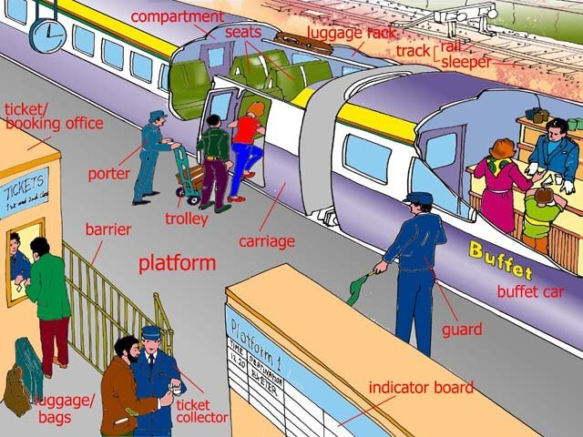
Rail, sleeper, seats, porter,
carriage, luggage,
ticket collector

.

- Практическая отработка лексического материала. (10 мин.)

- T- Each of you is getting ready to become a motorman. This means that you must know the structure of the train.
Let's check how you remember the details and their names. I have 10 cards with the names of the train details. You must distribute them correctly. Who wants to try? (Один студент распределяет карточки с названиями узлов, а другой его проверяет)
Reserve tank – запасной резервуар

Brake isolating- концевой кран

Brake valve – кран машиниста

Compressor KT-7 – компрессор кт 7

Blocking device –блокировочное устройство

Brake cylinder –тормозной цилиндр

Check valve – обратный клапан

Brake pipe – тормозная магистраль

Nutrient highway – магистраль питания

Pressure switch – реле давления

В) Т- And now I have a more difficult task for you! Do you know this detail? This is a fuel pump. And do you know what parts it consists of? Then I propose to arrange a small competition. Who can disassemble and assemble the pump? (Студенты на время разбирают и собирают топливно-прокачивающий насос, правильно разложив детали)
- Тренировка письменной речи –слайд 4 (7мин)
T- As future motorman you should know the regulation of the motorman and his assistant . On the screen you see this regulation, but it's in the wrong order. In a pair, you must properly build a dialogue. (Студенты в паре расставляют диалог машиниста и помощника машиниста по регламенту переговоров)
- Отработка навыков чтения. (7 мин)
Т- Read this dialogue in pairs. (Чтение диалога)
- Отработка навыков устной речи (3 мин)
Т- And now the student will show us this dialogue in the cab of the driver. (Студенты презентуют диалог в кабине машиниста)
V Домашнее задание (1 мин)
Т - Your home task is to learn the dialogue by heart.

IV Подведение итогов урока (5 мин.)

T- At this lesson we remembered different types of trains, train structure, examined some details, talked about your future profession.
Рефлексия
T- Did you like the lesson? Was it difficult? Who do you think was the most active today?
(Ответы студентов)
T- Thank you very much for your work. Goodbye.

